

Справка о работе «Газпром-классов»

ООО «Газпром трансгаз Чайковский» в 2016/2017 учебном году

Мероприятия | «СОШ №10» (НОЦ),  г. Чайковский | «Гимназия № 8»,  г. Можга
Подписание соглашений | соглашение о сотрудничестве  от 27.05.2015 № X251150891 | соглашение о сотрудничестве от 27.05.2015 № X251150891
Открытие и зачисление в «Газпром-класс» | 01.09.2016  25 чел. | 01.09.2016  25 чел.
Количество учащихся | 51 чел.,  из них выпуск 2017 года - 26 чел. | 38 чел.,  из них выпуск 2017 года – 13 чел.
Экскурсии на производство | 03.10.2016 Экскурсия в Инженерно-технический центр  (цех подготовки производства).  Посещение Информационно-выставочного центра ООО «Газпром трансгаз Чайковский». Концертная программа в Культурно-спортивном центре Общества. В мероприятии приняли участие 55 учащихся из двух «Газпром-классов».  В этой же экскурсии приняли участие 9 молодых специалистов Можгинского ЛПУМГ, выпускников образовательных организаций среднего профессионального и высшего образования.
Участие в отраслевой Олимпиаде школьников | Приняли участие в заочном туре – 34 учащихся, в очный тур прошли – 4 чел. По итогам очного тура: 1 победитель - ученица 10 класса Русских Анна заняла 3 место в олимпиаде по экономике. |  | Приняли участие в заочном туре 32 учащихся, прошли в очный тур – 14 чел. По итогам очного тура победителей нет, но 1 учащийся Шуклин Илья, ученик 11 класса получил диплом I степени по профилю «Химия»
Участие в конкурсе научно-исследовательских проектов «Ступени» | В 1 туре конкурса приняли участие 3 чел., по итогам отбора направлены на 2-й тур в  ПАО «Газпром» - 2 чел. |  | В 1 туре конкурса приняли участие 2 чел., по итогам отбора направлен на 2-й тур в ПАО «Газпром» - 1 чел.

Работа с учащимися «Газпром-классов» ведётся в соответствии с утверждёнными планами. Утверждено «Положение о функционировании специализированных профильных классов «Газпром-классы» в ООО «Газпром трансгаз Чайковский» приказом от 11.05.2017 №551.
Работа с учащимися «Газпром-классов» в течение учебного года освещалась в местных СМИ и в корпоративной газете «ГАЗ-экспресс».

ВЫБИРАЯ «ГАЗПРОМ-КЛАСС»
Первого сентября для школьников вновь распахнули свои двери учебные классы. А для учащихся класса «10-2» Нового образовательного центра (НОЦ) г. Чайковского первый день осени стал началом интересного пути – впереди учёба в «Газпром-классе». Уже второй год НОЦ является «кузницей» кадрового резерва для ООО «Газпром трансгаз Чайковский».
Поздравить десятиклассников с началом учебного года пришли генеральный директор ООО «Газпром трансгаз Чайковский» Сергей Петрович Сусликов и заместитель генерального директора по управлению персоналом Сергей Николаевич Кельдибеков.
- Добро пожаловать на первую ступень вашего образования, связанную с именем «Газпрома», - сказал, приветствуя учащихся, генеральный директор Общества Сергей Сусликов. – Второй год на базе Нового образовательного центра школьники получают глубокие прикладные знания, необходимые работы в газовой промышленности. Предприятию нужны специалисты. Спектр профессий очень широк, главное, чтобы вы были заинтересованы в получении знаний, чтобы у вас глаза горели и, определившись с выбором специальности, строили свою дальнейшую жизнь с учётом полученного опыта. Надеюсь, что по окончании 11 класса среди тех, с кем подписываются договора на обучение, большинство фамилий будут ваших.
Директор Нового образовательного центра Валентина Николаевна Дерюшева, поздравляя учащихся с началом нового учебного года сказала, что ребята получили уникальную возможность напрямую пообщаться с руководителями предприятия, будущими работодателями. После чего встреча перешла в формат «вопрос-ответ». Десятиклассники, не стесняясь, задавали вопросы Сергею Петровичу и Сергею Николаевичу. Их интересовало, как проходил трудовой путь генерального директора Общества, в каких специалистах нуждается предприятие, какая работа проводится с молодыми специалистами, все ли учащиеся «Газпром-класса» станут «целевыми» студентами ООО «Газпром трансгаз Чайковский» и продолжится ли практика участия школьников в мероприятиях Общества, и другие. Практически час шло общение руководства предприятия со школьниками. На все вопросы были даны полные подробные ответы, в некоторых случаях с ребятами завязывался интересный диалог. В завершении встречи генеральный директор Общества пожелал десятиклассникам успехов в учёбе, отличного настроения и реализации всех своих планов и начинаний.
Первое знакомство учащихся «Газпром-класса» с ООО «Газпром трансгаз Чайковский» произошло. Школьники показали искреннюю заинтересованность в успешной учёбе и дальнейшем сотрудничестве с предприятием. Во время встречи с десятиклассниками Сергей Петрович Сусликов не раз подчёркивал, что в настоящее время всё зависит от самих ребят – их трудолюбия, умения и желания учиться, стремления достичь поставленной цели. А задача взрослых – родителей, учителей и представителей Общества, направлять, подсказывать и помогать им в их дальнейшем определении жизненных приоритетов.
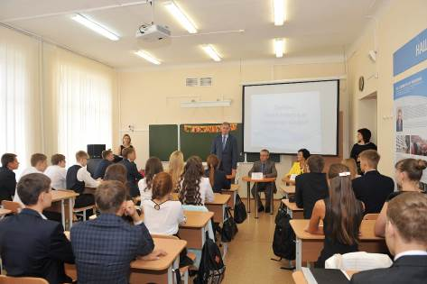
Впервые «Газпром-классы» были открыты на базе НОЦ г. Чайковского и Гимназии № 8 г. Можги в 2015 году в рамках реализации основных направлений Политики управления человеческими ресурсами ПАО «Газпром» и с целью восполнения персонала предприятия высококвалифицированными молодыми специалистами из числа выпускников профильных вузов и сузов. Как отметила по окончанию урока заместитель директора по внеучебной работе НОЦ Юлия Замировна Чаузова, в течение года учащиеся «Газпром-классов» жили активной интересной жизнью, работа с ООО «Газпром трансгаз Чайковский» велась по нескольким направления. Десятиклассники побывали в информационно-выставочном центре предприятия и посетили экспозицию Общества в городском музее. Было проведено профессиональное самоопределение через организацию профессиональных проб на базе предприятия, ребята посетили несколько филиалов Общества – ИТЦ, Можгинское и Чайковское ЛПУМГ. Осуществлялось сопровождение проектных и исследовательских работ учащихся специалистами Общества, благодаря чему трое школьников (двое из Чайковского и один из Можги) стали победителями I конкурса научно-исследовательских проектов школьников «Газпром-классов» «Ступени», который состоялся в середине апреля 2016 года в «Газпром школе» г. Москвы, показали достойные результаты на олимпиадах и конференциях различного уровня. Помимо этого, знакомство с Обществом проводилось и в рамках внеучебной деятельности – школьники принимали участие в интеллектуальных играх, творческих и спортивных мероприятиях предприятия. «Сотрудничество с ООО «Газпром трансгаз Чайковский» будет продолжено и в этом году, - продолжает Юлия Замировна. - В настоящее время ребята готовятся к участию в первом слёте учащихся «Газпром-классов», который состоится в г. Нижний Новгород с 30 октября по 4 ноября 2016 года. Надеемся достойно представить свою территорию и газотранспортное предприятие. И новых десятиклассников ждёт насыщенная жизнь, как с точки зрения учёбы, так и профессионального определения.
Уже составлен план совместных мероприятий с молодёжной организацией предприятия и объединённой профсоюзной организацией.

Генеральный директор Общества С.П. Сусликов отвечает на вопросы учащихся

Надеемся, что и для этих ребят, выбравших для себя учёбу в профильном классе, новый образовательный центр станет ступенью к их будущей профессии».
Впереди у ребят два года школьной насыщенной жизни, пусть она будет интересной, полезной и поможет определить им дальнейшие жизненные приоритеты.

Посвящение школьников в учащиеся «Газпром-классов» становится доброй традицией ООО «Газпром трансгаз Чайковский». О посвящении школьников также вышла статья в газете «Газ-экспресс».

ТОРЖЕСТВЕННО ПОСВЯЩЕНЫ

3 октября 2016 года в Культурно-спортивном центре ООО «Газпром трансгаз Чайковский» состоялось торжественное посвящение нового потока старшеклассников из Чайковского и Можги в учащиеся «Газпром-классов».
Проект «Газпром-классы» реализуется при поддержке Общества с 2015 года в Новом образовательном центре (НОЦ) г. Чайковского и в Гимназии № 8 города Можги. В этом году первые выпускники «Газпром-классов» уже поступили в высшие учебные заведения по направлению деятельности предприятия. А 1 сентября два «Газпром-класса» приняли новых десятиклассников. Несмотря на то, что школьная образовательная программа для будущих газовиков не включает в себя каких-либо специализированных предметов, отличительной особенностью обучения в «Газпром-классах» является то, что их ученики получают возможность непосредственно знакомиться со спецификой основных технических профессий газотранспортного предприятия, посещать производственные объекты Общества, участвовать в культурных, спортивных и научных мероприятиях, проводимых в ООО «Газпром трансгаз Чайковский».
Вот и новые ученики «Газпром-классов» в день посвящения побывали на экскурсии в Инженерно-техническом центре Общества. Сначала в двух залах информационно-выставочного центра предприятия они смогли познакомиться с историей создания и развития ООО «Газпром трансгаз Чайковский» с 1984 года по настоящее время, его структурой, особенностями и некоторыми видами выполняемых работ. Потом проверили полученные знания, разбившись на команды и соревнуясь друг с другом в ответах на вопросы.
Затем школьники получили уникальную возможность посетить действующий объект газовой промышленности – цех подготовки производства, являющийся передовым подразделением ИТЦ. Здесь многие из них впервые смогли увидеть работу промышленного предприятия изнутри, оценить масштабы и сложность многих процессов и операций или даже получить представление о том, чем кто-то из них будет заниматься через несколько лет. Экскурсия по цеху сопровождалась подробными комментариями председателя молодёжной организации ИТЦ Леонида Казакова и описанием используемого оборудования и производимых работ.
Кульминацией дня стала церемония торжественного посвящения старшеклассников в учащиеся «Газпром-классов», которая состоялась уже в другом филиале Общества – Культурно-спортивном центре. Здесь к её участникам со словами напутствия и поздравления обратился директор КСЦ Евгений Мозуль:
– Предприятие «Газпром трансгаз Чайковский» имеет огромный профессиональный опыт и слаженный многотысячный коллектив работников. Огромное внимание здесь уделяется подготовке персонала с использованием самых современных методик, одной из которых и стала программа «Газпром-классы». В ближайшие два года вы сможете познакомиться со спецификой предприятия, узнать, для чего существует профессия газовика, насколько она важна и в то же время сложна. Желаю вам упорства в достижении поставленных целей, осуществления всех планов и удачи. А мы со своей стороны будем вас поддерживать.
В свою очередь со словами благодарности в адрес Общества за реализацию программы «Газпром-класс» выступила директор НОЦ г. Чайковского Валентина Дерюшева:
– От всего Нового образовательного центра и от себя лично я благодарю ООО «Газпром трансгаз Чайковский» за то, что предприятие поддержало инициативу ПАО «Газпром» и открыло в Чайковском «Газпром-класс». Теперь ваши работники вместе с педагогами выполняют очень важную воспитательную функцию. Серьёзность и размах, с которыми они подходят к этой работе, несомненно, заслуживают уважения.
В рамках церемонии посвящения все старшеклассники получили подарки от предприятия и произнесли символическую клятву учащихся «Газпром-классов», а педагогам были вручены статуэтки-символы «Газпром-классов».
Завершением церемонии стали необычные творческие подарки – на сцене КСЦ выступили коллективы учащихся обоих образовательных учреждений.
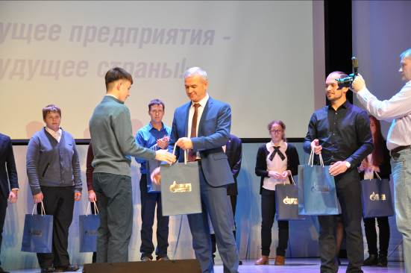
Посвящение в учащиеся «Газпром-классов» в Культурно-спортивном центре, октябрь 2016 года

Комментарии:
Роберт Шамсетдинов, инженер по подготовке кадров 1 категории Можгинского ЛПУМГ:
– В 2015 году в Можге был создан «Газпром-класс». С тех пор началась кропотливая и трудоёмкая работа по подготовке школьников к поступлению в профильные вузы. Только за этот год мы посетили КС «Можгинскую», Карашурское ПХГ и ряд ГРС Можгинского ЛПУМГ. Основная наша цель – показать учащимся труд газовиков. В прошлом году мы также приезжали в ИТЦ ещё с первым «Газпром-классом», и ребята были очень довольны. Думаю, такие мероприятия для них очень полезны и значимы, и они обязательно дадут положительный результат.
Лилия Запевалова, классный руководитель «Газпром-класса» НОЦ г. Чайковского:
– Для наших учеников посещение корпоративного музея ООО «Газпром трансгаз Чайковский» в информационно-выставочном центре – это возможность познакомиться и с историей предприятия и его особенностями. Могу сказать, что им нравится приобщение к культуре «Газпрома» и участие в культурно-массовых мероприятиях предприятия. Мы уже приглашены в качестве зрителей на научно-техническую конференцию и, я надеюсь, в будущем мы станем её полноправными участниками. Думаю, программа «Газпром-классы» поможет старшеклассникам в их профессиональном самоопределении, и они смогут сделать правильный шаг при выборе будущей профессии.

Никита Кузнецов, учащийся «Газпром-класса» НОЦ г. Чайковского:
– Обучение в «Газпром-классе» складывается очень удачно. Для нас это первая поездка на промышленный объект «Газпром трансгаз Чайковский», и здесь мы можем узнать много полезной информации и о предприятии, и о профессиях в этой области. Сам я после окончания школы хочу поступить в вуз на одну из инженерных специальностей, востребованных в газовой промышленности.


Лейсан Латипова, учащаяся «Газпром-класса» Гимназии № 8 г. Можги:
– Для меня это первая экскурсия с «Газпром-классом», и мне всё очень нравится: музей, спортивный комплекс, цех подготовки производства. Очень интересно посмотреть, как всё это устроено и работает, послушать специалистов, которые здесь работают. Я ещё не определилась с будущей специальностью, и, надеюсь, такие поездки помогут мне принять решение.

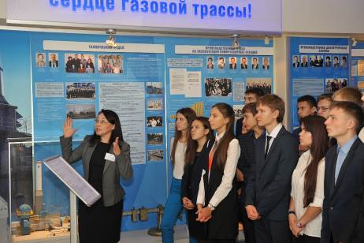
Учащиеся «Газпром-классов» на экскурсии в Информационно-выставочном центре
ООО «Газпром трансгаз Чайковский»

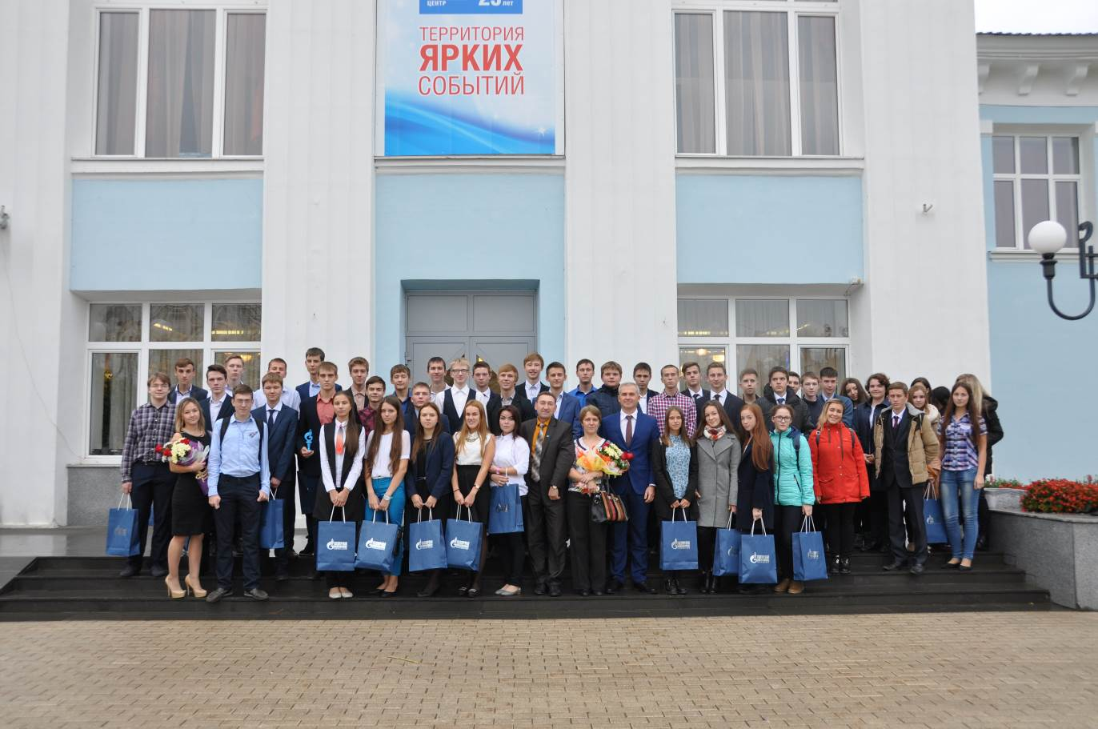
Посвящение в учащиеся «Газпром-классов», октябрь 2016

С 11 по 13 октября 2016 года в одиннадцатый раз на предприятии состоялась научно- техническая конференция молодых учёных и специалистов. Традиционно она была направлена на раскрытие научно-производственного и личностного потенциала молодых работников, их дальнейшее развитие, а также повышение эффективности производства. И снова на несколько дней город Чайковский стал центром молодёжных инициатив, а сцена КСЦ превратилась в открытую площадку для желающих представить свои идеи и наработки. Проекты, представленные молодыми работниками Общества, оценивала конкурсная комиссия. Впервые на конференции в качестве зрителей присутствовали учащиеся «Газпром-класса» Нового образовательного центра г. Чайковского.
Никита КУЗНЕЦОВ и Артём ОЗНОБИХИН,
учащиеся «Газпром-класса» НОЦ г. Чайковского:
– Несмотря на то, что иногда темы выступлений были немного сложными для восприятия, участие в мероприятии нам понравилось, и было очень полезным. Было интересно узнать, как проходят научно-практические конференции на предприятии. Вскоре нам тоже предстоит защищать свои проекты в школе, и теперь мы знаем, как правильно выступать и преподносить конкурсной комиссии суть своих проектов.

Первый ежегодный слет учащихся «Газпром-классов»

В ноябре 2016 года в ООО «Газпром трансгаз Нижний Новгород» состоялся первый ежегодный слет учащихся «Газпром-классов». В Нижний Новгород приехали 108 учащихся «Газпром-классов» из 18 дочерних обществ и организаций группы «Газпром» и 12 регионов России. ООО «Газпром трансгаз Чайковский» представляли 12 школьников: 6 учащихся НОЦ г. Чайковский и 6 учащихся Гимназии № 8 г. Можга.
По словам генерального директора ООО «Газпром трансгаз Нижний Новгород» Вячеслава Югая: «Сегодня потребность в работниках газовой отрасли очень высока, работодатели заинтересованы в специалистах высокого уровня. Поэтому в «Газпроме» для талантливых молодых людей уже со школьной скамьи создаются все условия для развития и профессионального самоопределения». Также участников приветствовали со сцены почетные гости - начальник Управления ПАО «Газпром» Т.В. Токарева и ректор РГУ нефти и газа им. Губкина В. Мартынов.
В течение шести дней организаторы, педагоги и кураторы провели для участников около 30 разнообразных мероприятий. Среди них: выставка «Родной Газпром», работа над проектами по основным производственным направлениям деятельности, обучающие мастер-классы, экскурсии, спортивные игры и творческие вечера.
Целью данного мероприятия являлось содействие эффективной профориентации участников проекта «Газпром-классы» для формирования перспективного кадрового резерва ПАО «Газпром». Главными задачами проекта являются: формирование у учащихся представления о ценности инженерного труда и рабочих профессий через ознакомление с историей, корпоративной культурой и производственной деятельностью организации ПАО «Газпром» и его дочерних обществ, развитие поисковой активности учащихся в области проектно-исследовательской деятельности и научно-технического творчества; обеспечение реализации интеллектуальных способностей и творческих возможностей школьников; повышение уровня коммуникативных компетенций школьников.
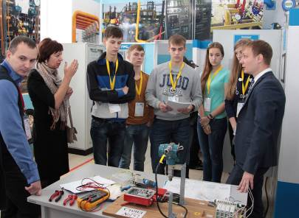
В первый день на базе отдыха «Ласточка» прошел «Вечер знакомств», организаторы предложили создать пять проектных команд - транспорт газа, строительство и ремонт газопроводов, энергетика, автоматизация и метрологическое обеспечение, информационно-управленческие системы. Команды по направлениям деятельности формировались с учетом пожеланий самих участников. Представителям нашего Общества, ООО «Газпром трансгаз Екатеринбург» и ООО «Газпром добыча Ямбург» необходимо было ознакомиться с проектом «Автоматизация и метрологическое обеспечение».

Посещение Учебного центра в ООО «Газпром трансгаз Нижний Новгород» в рамках Слета

Мы узнали о роли и функционале систем автоматического управления технологическим процессом транспортировки газа, осознали важность и роль точности измерений в процессе транспортировки газа, у ребят сформировалось понимание об основных профессиях в газовой отрасли – слесарь по КИПиА, инженер по КИПиА, метролог.
Лучше всего полученные знания усваиваются в процессе практических занятий, поэтому мастер-классы в Учебно-производственном центре были организованы так, чтобы каждый участник смог попробовать себя в роли машиниста технологических компрессоров, электрогазосварщика, электромонтера, метролога, связиста или оператора ГРС, выполняя реальные производственные задачи.
Опорные вузы «Газпрома» хотят видеть в своих рядах абитуриентов, которые уже обладают знаниями и об истории газовой отрасли, и о специфике производства, чтобы у каждого молодого человека сформировалось представление о том, кем он хочет стать, чтобы быть нужным и полезным. Слет стал важным и серьезным событием для всех участников, ребята узнали о специфике и основных направлениях деятельности всех предприятий Газпрома. Важность человека труда необходимо формировать уже на этапе подготовки кандидатов в абитуриенты, на этапе обучения в «Газпром-классах».
На слёте присутствовала И.Ю. Белоусова – главный специалист отдела по взаимодействию с образовательными организациями, куратор проекта «Газпром-классы», она побывала на Учебном полигоне предприятия, посетила выставку «Родной Газпром», подготовленную делегациями дочерних Обществ.
Грамотная и продуманная проектная деятельность стала одним из основных направлений программы слёта. Кейс-задания включали в себя описание исходных данных, отдельные задачи для каждого направления деятельности и дополнительную информацию, которая помогла ребятам найти наиболее оптимальные решения. Ключевым событием в процессе подготовки проектов стала поездка на Учебный полигон, где ребята на теоретических и практических занятиях получили общее представление о профессиях, производстве и структуре организации.
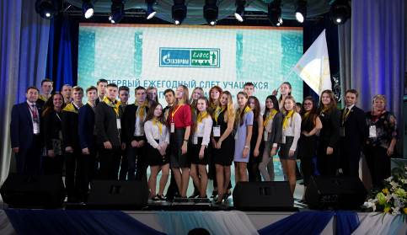
В заключительный день слёта все команды представили итоговые презентации, над которыми они работали в течение шести дней, их оценивало экспертное жюри. Ребята очень ответственно подошли к выполнению заданий, находили
На фото представители команд учащихся «Газпром-классов»
ООО «Газпром трансгаз Чайковский» и ООО «Газпром трансгаз Екатеринбург»

возможность в любую свободную минуту собраться вместе, чтобы обсудить проект. Несмотря на охватившее их волнение перед выступлением, старания наших ребят не прошли даром. Команды смогли не только найти ответы на вопросы «кейс-заданий», но и сделать презентации уникальными, яркими и креативными. Все проекты представлены на высшем уровне, реальность превзошла все ожидания. Итогом нашей защиты проекта стала номинация «Яркая командная игра». Мероприятие получилось насыщенным не только с информационной точки зрения, но и с практической. Молодые кадры должны быть профессиональными, они приходят в компанию и способствуют ее современному имиджу, мы ждем от молодежи новых инновационных идей и поддержания сформировавшихся традиций.
Закрывая Первый ежегодный слёт учащихся «Газпром-классов» генеральный директор ООО «Газпром трансгаз Нижний Новгород» В. Югай отметил «Вы даже не представляете, какой вы дали нам положительный заряд энергии для того, чтобы мы совершали новые трудовые успехи».
Как один миг пролетели шесть дней тревог и волнений, знакомства и новых друзей, креатива и восторга ребят и организаторов слета, на память об этом ярком мероприятии остались фотографии и очень креативная идея организаторов - «Дневники слёта».
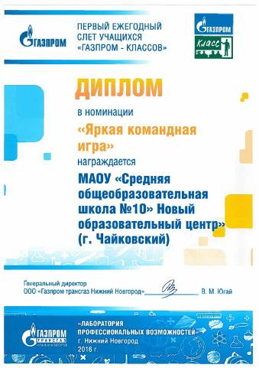
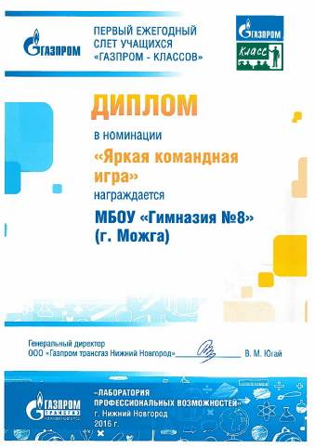

Дипломы учащихся «Газпром-классов» по итогам Слета
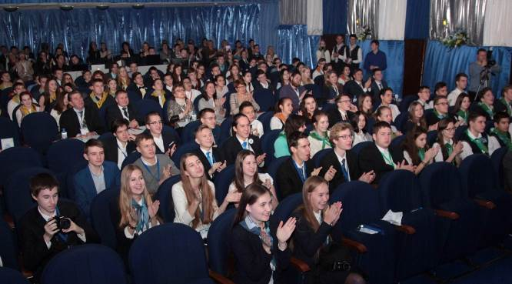

Участники 1 ежегодного слета учащихся «Газпром-классов» в г.Нижний Новогород

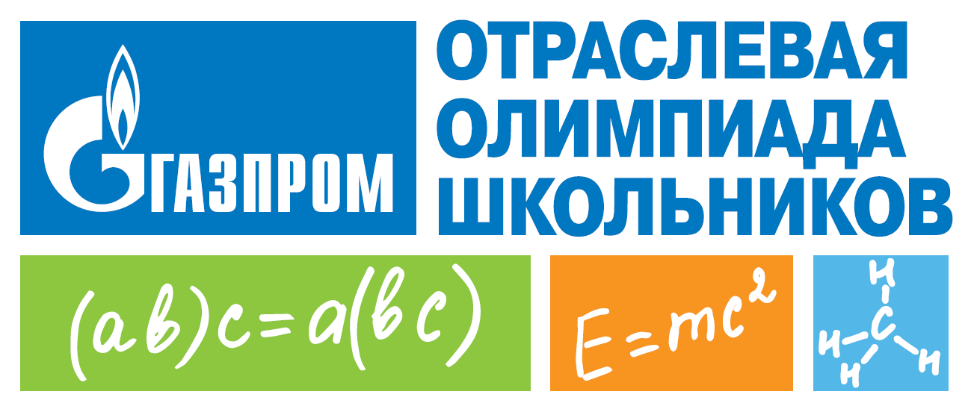

Отраслевая олимпиада школьников ПАО «Газпром»

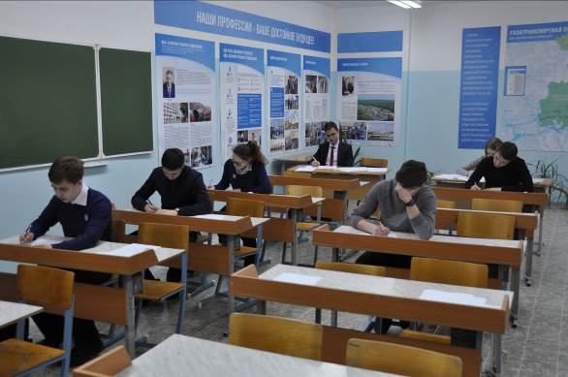
Участники Олимпиады по физике «Гимназия №8» г.Можга

В период с сентябрь по декабрь проходил заочный тур первой Отраслевой Олимпиады школьников ПАО «Газпром», в котором приняли участие 34 учащихся НОЦ «СОШ №10» г.Чайковского и 32 учащихся «Гимназия №8» г.Можги. По итогам заочного тура в очный тур прошли 14 учащихся гимназии и 4 учащихся НОЦ. После подведения итогов Олимпиады выявился 1 победитель Русских Анна, ученица 10 класса НОЦ и 1 Шуклин Илья, ученик 11 класса Гимназии получил диплом I степени. Проведение олимпиады в «Гимназии №8», как самого многочисленного участника, освещалось в газете «Газ-экспресс».

ОЛИМПИАДА ПАО «ГАЗПРОМ»

Учащиеся «Газпром-класса» Гимназии № 8 г. Можги приняли участие в первой Отраслевой олимпиаде школьников ПАО «Газпром».
Эта олимпиада, организованная ПАО «Газпром» совместно с 13 ведущими вузами России, проводилась по пяти дисциплинам: математике, физике, химии, экономике и информационным и коммуникационным технологиям. Её цель - выявить одарённых школьников, ориентированных на инженерно-технические и экономические специальности, способных к техническому творчеству и инновационному мышлению и планирующих свою профессиональную деятельность в газовой отрасли.
Олимпиада проходила в два этапа. Первый (отборочный) этап проводился с 1 сентября по 31 декабря 2016 года в заочном формате на сайте олимпиады. В нём мог принять участие любой зарегистрировавшийся школьник. Второй (заключительный) этап проходил с 1 февраля по 31 марта 2017 года в очной форме одновременно во всех вузах-организаторах и на региональных площадках по единым заданиям. К участию в нём допускались победители и призёры первого этапа.
Не остались в стороне от этого события и учащиеся «Газпром-классов» ООО «Газпром трансгаз Чайковский». В первом этапе отраслевой олимпиады «Газпрома» прияли участие 32 ученика «Газпром-класса» Гимназии № 8 города Можги. Ребята со всей серьёзностью отнеслись к участию в этом непростом мероприятии и в результате 14 из них прошли во второй тур.
Полученный участниками олимпиады опыт, безусловно, станет полезным дополнением к основной школьной программе и стимулом к пополнению знаний по отдельным предметам, к расширению кругозора и интеллектуальному росту учащихся. Нестандартные задания учат школьников преодолевать психологические нагрузки, свойственные работе в незнакомой обстановке, оперативно находить оптимальный выход в нестандартных ситуациях.
Общество «Газпром трансгаз Чайковский» заинтересовано в умных, креативно мыслящих учащихся – потенциальных будущих своих работниках, поэтому предприятием было принято решение заключать договора на целевую подготовку студентов с выпускниками «Газпром-классов», участвующими в олимпиадах ПАО «Газпром». В 2017 году таких выпускников из Можгинского «Газпром – класса» будет 6 человек, для них этот конкурс становится начальной ступенькой профессионального будущего.

2017 год объявлен в Российской Федерации и ПАО «Газпром» Годом экологии. Поэтому и конкурс научно-исследовательских проектов учащихся «Газпром-классов» проходил под эгидой Года экологии. Перед направлением школьников с разработанными проектами в ПАО «Газпром» было принято решение провести 1 тур конкурса в Обществе. В процессе подготовки проектов ребятам удалось побывать на производственных площадках Чайковского и Можгинского ЛПУМГ, увидеть воочию процедуры проведения замеров и анализов, а также передвижные экологические лаборатории. Об участии в 1 туре конкурса также была статья в корпоративной газете.

ЭКОЛОГИЯ ГЛАЗАМИ ШКОЛЬНИКОВ

В феврале в Чайковском состоялся первый тур конкурса научно-исследовательских проектов учащихся «Газпром-классов» «Ступени», в котором приняли участие пять школьников. Темы докладов этого года были посвящены Году экологии в ПАО «Газпром» и касались вопросов охраны окружающей среды.
Конкурс научно-исследовательских проектов «Ступени» среди учащихся «Газпром-классов» проводится во второй раз. В прошлом году трое старшеклассников, ставших победителями первого тура конкурса, достойно представили ООО «Газпром трансгаз Чайковский» в г. Москве на финальном туре – ими было завоёвано гран-при, первое место и приз зрительских симпатий. Взятая школьниками высокая планка в 2016 году ко многому обязывает участников конкурса этого года.
Председателем первого тура конкурса выступил заместитель генерального директора по управлению персоналом В.Е. Путинцев. Оценивать работы учащихся были также приглашены начальник отдела охраны окружающей среды и энергосбережения А.А. Черепанов, начальник ОКиТО Г.М. Абдрахимова, начальник учебно-производственного центра В.Б. Быстрова и зав. здравпунктом - врач здравпункта медицинской службы Ю.Г. Арсентьев.
Первыми защищали доклады учащиеся Гимназии № 8 г. Можги. Десятиклассник Сергей Спиридонов выступил с темой «Экологические проблемы полигона ТБО г. Можги». Школьник рассказал, что ежегодно полигон твёрдых бытовых отходов Можги пополняется 100 т мусора. Он изучил, как происходит его утилизация и привёл примеры обращения с мусором в зарубежных странах. Затем Сергей предложил пути повышения экологической безопасности городского полигона. Его одноклассник Никита Егоров рассказал о влиянии сотового телефона на здоровье человека.
Учащиеся нового образовательного центра г. Чайковского были также убедительны в своих выступлениях, как и можгинские гимназисты. Глеб Мясников представил на суд конкурсной комиссии доклад на тему: «Экспресс-оценка загрязнения атмосферного воздуха г. Чайковский по состоянию хвои и генеративных побегов сосны обыкновенной». Школьник рассказал о проведении санитарно-гигиенической оценки состояния загрязнения атмосферного воздуха на территории города Чайковского с помощью метода биоиндикации.
Проанализировав состояние хвои и женских шишек сосны обыкновенной, которые могут
служить индикатором оценки загрязнённости атмосферного воздуха города Чайковского, Глеб сделал вывод, что состояние атмосферного воздуха в 2015 году улучшилось по сравнению с 2014 годом. Самая низкая степень загрязнения атмосферного воздуха вдоль берега реки Камы. Второй представитель НОЦа Николай Юминов рассказал об активности фермента каталазы в листьях деревьев как биоиндикационного показателя загрязнения окружающей среды. Для проведения эксперимента были собраны листья трёх видов деревьев: клёна, яблони и берёзы в трёх точках города – на улицах Кабалевского, К. Маркса
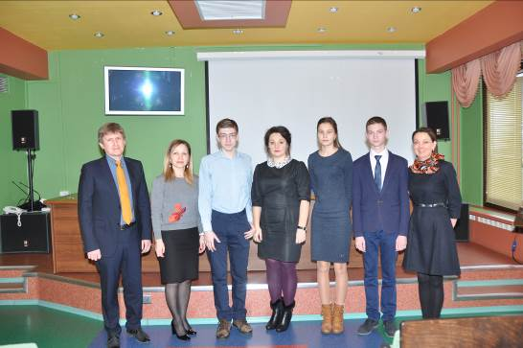

На фото (слева направо): Александр Черепанов, начальник ОООСиЭ, Гульнара Абдрахимова, начальник ОКиТО, Глеб Мясников, Юлия Чаузова, зам. директора НОЦ, Анна Русских, Николай Юминов, Лада Лущикова, инженер по подготовке кадров 1 категории ОКиТО

и Вокзальной. С помощью мобильной лаборатории, имеющейся в НОЦ, была изучена скорость выделения кислорода в листьях каждой породы деревьев. На основе проведённых исследований Николаем был сделан вывод, что по степени невосприимчивости к загрязнителям атмосферы наиболее стрессоустойчивыми породами деревьев оказались берёза и клён, а самой экологически чистой признана улица Кабалевского. Анна Русских, учащаяся НОЦ, познакомила конкурсную комиссию с определением качества витаминно-травяной муки и её токсичности биотестированием на «Stylonychia mytilus».
При оценивании работ комиссией учитывались актуальность и новизна темы исследования, практическая значимость, глубина сделанных выводов, качество доклада и его презентации, логика изложения, а также умение вести дискуссию.
Победителями первого тура конкурса научно-исследовательских проектов «Ступени» стали учащийся Гимназии № 8 г. Можги Сергей Спиридонов, и, по решению конкурсной комиссии, два ученика из нового образовательного центра - Глеб Мясников и Николай Юминов. Причём школьники из НОЦа будут представлять один проект, который объединит две представленные ими ранее темы – «Оценка загрязнений атмосферного воздуха на промышленных объектах ООО «Газпром трансгаз Чайковский».
Уже в апреле ребята поедут в Москву, где примут участие в конкурсе научно-исследовательских проектов учащихся «Газпром-классов» «Ступени». Пожелаем Сергею, Глебу и Николаю хорошо подготовиться к выступлению и успешно защитить проект!
По результатам проведенного 1 тура конкурса научно-исследовательских проектов «Ступени» в Обществе, было принято решение об участии во втором туре в ПАО «Газпром» двух проектов, объединив проекты Мясникова Г.В. и Юминова Н.Н. в один. Об участии в конкурсе на базе «Газпром школы» в г.Москва следующая статья.

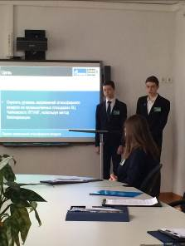
СТУПЕНИ-2017
13-14 апреля в Москве на базе «Газпром школы» прошёл II конкурс научно-исследовательских проектов школьников «Газпром-классов» «Ступени-2017». Тема этого года - «Решая экологические проблемы, заботимся о будущем» - была посвящена объявленному в Российской Федерации и ПАО «Газпром» Году экологии. Для защиты учащимися «Газпром-классов» был представлен 21 научно-исследовательский проект. ООО «Газпром трансгаз Чайковский» на конкурсе представляли учащиеся МБОУ «Гимназия № 8» г. Можги Сергей Спиридонов и Нового образовательного центра (НОЦ) г. Чайковского Глеб Мясников и Николай Юминов - победители первого тура конкурса, состоявшегося в марте этого года в Чайковском.
Для выступления все проекты были разделены по секциям: «красная», «жёлтая» и «зелёная», по 7 проектов.

Выступают Николай Юминов и Глеб Мясников

Конкурсную комиссию «зелёной» секции, в которой выступали представители нашего Общества, возглавляла главный редактор журнала «Школа и производство», доктор педагогических наук, профессор Галина Васильевна Пичугина. Открыли работы секции Глеб Мясников и Николай Юминов с проектом «Оценка атмосферного воздуха на промышленных площадках ООО «Газпром трансгаз Чайковский». Ребята достойно представили проект, грамотно и без волнения отвечали на вопросы. Выступать первыми всегда сложно, считаю, что Глеб и Николай успешно справились с поставленными перед ними задачами.
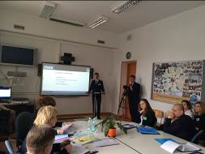
Своим выступлением с проектом «Проблема селективного сбора отходов в городе Можга» Сергей Спиридонов взволновал и участников, и членов комиссии. После доклада в его адрес прозвучало много вопросов, связанных как с его позицией в отношении данного вопроса и как он поступает в тех или иных случаях, получается ли реализовать его проект на практике. Заинтересованность была вызвана актуальностью поднятой проблематики и глубоким изучением школьником предложенной темы.

Выступление Сергея Спиридонова
Сергей рассказал, как происходит утилизация отходов в его городе и конкретно в Можгинском ЛПУМГ - филиале ООО «Газпром трансгаз Чайковский», проанализировал динамику раздельного сбора отходов в приёмном пункте вторсырья. Для ребят одного из детских садов г. Можги он провёл игру «Что мы можем сделать из пластика?», а для учащихся старших классов своей гимназии организовал классный час. Кроме того, принял активное участие в неделе экологии, которая в Гимназии № 8 прошла под девизом «Отходы – это полезное сырьё». Члены конкурсной комиссии отметили серьёзность подхода к изучению вопроса.
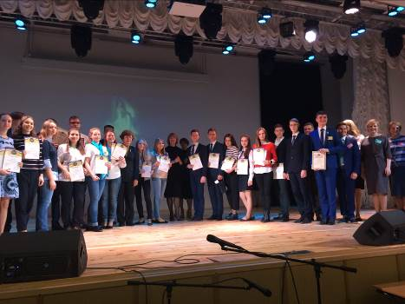
По итогам первого дня был определен один победитель в каждой секции, который должен был представить свой доклад на следующий день на пленарном заседании. Второй день конкурса открывала начальник Департамента Касьян Елена Борисовна, она отметила, что уровень проектов этого года был намного выше, чем в предыдущем и пожелала удачи всем участникам. Были подведены итоги, из трех выступающих на пленарном заседании ребят были определены 2 первых места и одно второе. Первое место заняли представители ОЧУ «Газпром школа» и ООО «Газпром добыча Надым», второе место у ООО «Газпром переработка». По итогам II конкурса научно-исследовательских проектов «Ступени-2017» работа Сергея Спиридонова была отмечена в номинации «Экологический менеджмент». Глеб Мясников и Николай Юминов награждены дипломами участников. Как отметили члены конкурсной комиссии, для ребят это послужит бонусом при поступлении в опорные ВУЗы.

На фото: участники конкурса «Ступени» c членами жюри и представителями ПАО «Газпром»

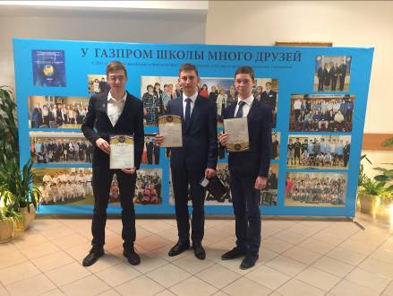

На фото (слева направо): участники конкурса «Ступени» Мясников Глеб, Спиридонов Сергей, Юминов Николай

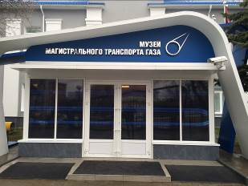
Несмотря на насыщенность программы конкурса, для школьников были подготовлены разнообразные познавательные мероприятия – они посетили Музей магистрального транспорта газа ООО «Газпром трансгаз Москва», Московский планетарий и Третьяковскую галерею, где экскурсию провела учитель мировой художественной культуры «Газпром школы» Схвитаридзе Манана, благодаря ей ребята в ограниченное время увидели самые знаменитые шедевры и услышали истории создания картин и факты из жизни художников.
На фото: Музей магистрального транспорта газа в
ООО «Газпром трансгаз Москва»

Благодаря активному участию в разработке проектов Черепанова А.А., начальника ОООС, Шакуровой С.Р., инженера по ООС 2 категории Чайковского ЛПУМГ, инженерам по охране окружающей среды Можгинского ЛПУМГ и кураторам «Газпром-классов» проекты ООО «Газпром трансгаз Чайковский» были представлены на высоком профессиональном уровне.
Хочется дать высокую оценку организатором конкурса со стороны «Газпром школы» и ПАО «Газпром» в части организации конкурса и досуговых мероприятий.

Значимые события в жизни учащихся «Газпром-класса» Гимназии №8 (г. Можга):
Профориентационные мероприятия: в сентябре 2016 года была проведена экскурсия учащихся в Можгинское ЛПУМГ, в апреле 2017 года – на Каршурское ПХГ, в октябре 2016 года - в музей ООО «Газпром трансгаз Чайковский» и Инженерно-технический центр Общества. Также ежегодно совместно с Молодежной организацией проводится «День профессии «Газовик». В октябре 2016 года в рамках дня профессии школьникам была предоставлена информация о профильных для Общества специальностях и направлениях подготовки, порядке и условиях приема в ВУЗы: Казанский национальный исследовательский технологический университет (КНИТУ), Пермский национальный исследовательский политехнический университет (ПНИПУ). Проведена встреча с ветераном-газовиком, бывшим начальником газокомпрессорной службы №3 Ковыльских Геннадием Аркадьевичем, который очень подробно и интересно рассказал о своей трудовой деятельности. Была организована встреча с молодым специалистом Кашляком Михаилом, выпускником КНИТУ, бывшим целевым студентом, а ныне - молодым специалистом Можгинского ЛПУМГ, который рассказал о себе, о своем пути в профессию.
Ученики «Газпром-класса» привлекаются к участию в корпоративных мероприятиях, проводимых совместно с Объединенной профсоюзной организацией и Советом молодых ученых и специалистов Общества: возложение венков к Памятнику неизвестного солдата 9 мая, турниры по боулингу и пейнтболу. К празднику Победы прошла интеллектуальная игра «Что? Где? Когда?». В соответствии с требованиями конкурса в каждой команде, а их было шесть, были по 2 игрока - учащихся «Газпром-класса».
По итогам проведенной работы с учащимися «Газпром-класса» Гимназии №8 заключены договоры на целевое обучение по квотам – с 4 учащимися, еще с двумя планируется заключение двусторонних договоров, работа направлена на привлечение к заключению договоров со всеми выпускниками 11-класса.

Значимые события в жизни учащихся «Газпром-класса» «СОШ №10» (НОЦ) г. Чайковский:

Профориентационные мероприятия: экскурсия в Инженерно-технический центр, музей ООО «Газпром трансгаз Чайковский». При подготовке проектов к конкурсу «Ступени» несколько ребят побывали в Чайковском ЛПУМГ с целью ознакомления с экологической работой, проводимой в Обществе.
18 апреля 2017 года в Чайковском филиале ПНИПУ состоялись профессиональные пробы для 10-х классов по информатике и вычислительной технике, а также по направлению «Системотехника и автоматизация проектирования и управления в строительстве».
Для учащихся, углубленно изучающих физику, на базе Чайковского техникума промышленных технологий и управления были организованы профессиональные пробы «Объемное моделирование детали «Фланец» в системе «Компас 3D» и «Метрология».

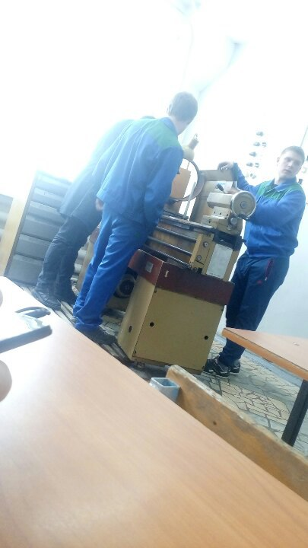
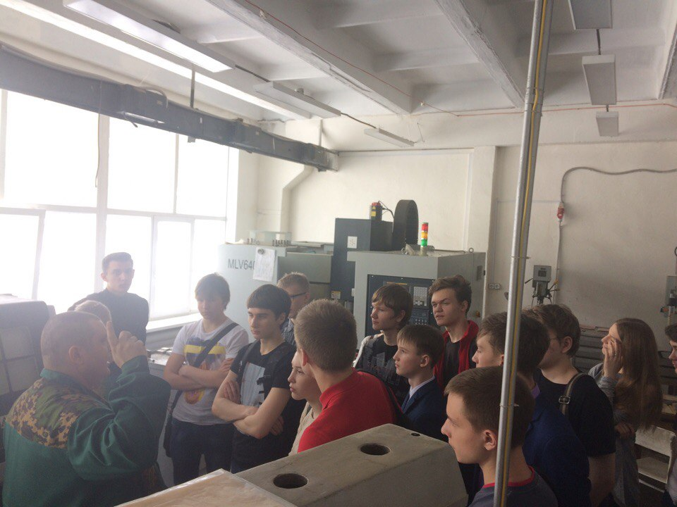

Профессиональные пробы. Учащиеся «Газпром-класса» НОЦ
в Чайковском техникуме промышленных технологий и управления

В течение учебного года на базе Чайковского филиала ПНИПУ также проводились олимпиады по математике, физике и психологии.
К празднику Победы прошла интеллектуальная игра «Что? Где? Когда?», в составе семи команд, заявленных на игру, были включены по 2 игрока - учащихся «Газпром-класса».
Совет молодых ученых и специалистов под председательством И.Б.Гетманюка принимали участие в мероприятиях, проводимых НОЦ в течение года, в качестве членов жюри: «Мисс старшеклассница» и «Брейн-ринг».
1 мая 2017 года учащиеся НОЦ стали участниками велопробега, посвященного Дню мира и труда, в составе делегации ООО «Газпром трансгаз Чайковский».
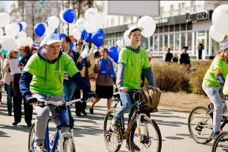
На фото: справа - ученик 10 класса «СОШ №10» НОЦ
Николай Юминов

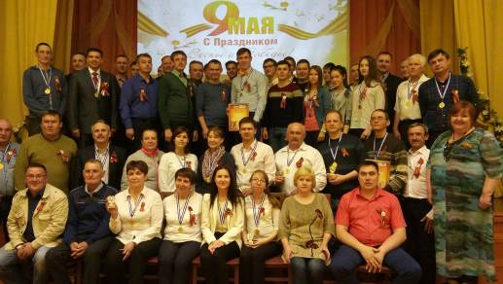
Сборные команды филиалов Общества и «Газпром-класса» «Гимназии №8»,
принявшие участие в игре «Что? Где? Когда?», посвящённой празднованию Победы в ВОВ
на базе Можгинского ЛПУМГ

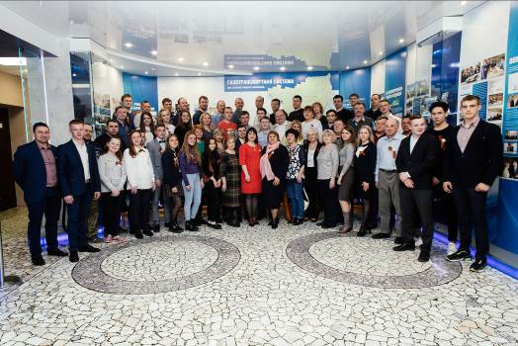
Сборные команды филиалов Общества, администрации и «Газпром-класса» «СОШ №10» НОЦ,
принявшие участие в игре «Что? Где? Когда?», посвящённой празднованию Победы в ВОВ
на базе Культурно-спортивного центра в г.Чайковский

Значимым событием для учащихся «Газпром-класса» стало участие в интеллектуальной игре «Что? Где? Когда?», посвящённой празднованию Победы в Великой Отечественной войне.
Публикация на сайте Объединённой профсоюзной организации ООО «Газпром трансгаз Чайковский»:
5 мая работники и ветераны подразделений Общества, расположенных в Чайковском, а также учащиеся «Газпром-класса» НОЦ собрались в стенах культурно-спортивного центра газовиков для того, чтобы принять участие в интеллектуальной игре «Что? Где? Когда?», посвящённой годовщине Победы в Великой Отечественной войне.
Это уже второй такой турнир, организуемый объединённой первичной профсоюзной организацией и СМУС Общества в преддверии Дня Победы. В этот раз участие в игре приняли работники и ветераны администрации Общества, Чайковского ЛПУМГ, ИТЦ, УМТСиК, УАВР № 1, КСЦ и СКЗ. По сравнению с прошлым годом, формат игры не претерпел изменений. Это значит, что каждая из семи команд состояла из восьми человек: два участника в возрасте до 35 лет, два – старше 35 лет, два ветерана, а также два учащихся «Газпром-класса». Но если годом ранее подобное мероприятие было для школьников чем-то новым и незнакомым, то теперь они чувствовали себя гораздо увереннее, активно участвуя в обсуждениях и помогая своим командам.
Сама игра состояла из двух туров по 12 вопросов. На обсуждение каждого из них игрокам отводилось по одной минуте. При этом победителем признавалась та команда, которая дала наибольшее количество правильных ответов. В случае равенства этого показателя учитывался рейтинг вопросов: чем меньше команд правильно ответило на тот или иной вопрос, тем выше был его рейтинг. Также в каждом раунде присутствовал так называемый нулевой вопрос, который шёл в зачёт лишь в случае равенства рейтинга, набранного несколькими командами. Но на прошедшей игре эти нулевые вопросы так и «не сыграли».
Несмотря на то, что темой «Что? Где? Когда?» в канун 9 мая была Великая Отечественная война, для победы в игре требовалось проявить знания не только из области истории. Российский и советский кинематограф, музыка, география, литература, театр, знания в сфере военной техники и вооружений и многое другое – все эти темы в той или иной мере были затронуты в вопросах игры. При этом нередко участникам требовалось переходить от одной из них к другой и строить сложные логические цепочки, чтобы найти правильный ответ.
По итогам игры победу одержала команда СКЗ. На втором месте с тем же количеством правильных ответов, но меньшим рейтингом, разместилась команда администрации Общества. Третьими стали представители Чайковского ЛПУМГ.
Одновременно с турниром в Чайковском аналогичная интеллектуальная игра проходила и в Можге. В ней участвовали по три команды от Можгинского и Увинского ЛПУМГ совместно с учениками «Газпром-класса» Гимназии № 8 г. Можги. В этой игре награды за 1 и 3 места достались гостям из Увы, а приз за второе место завоевали хозяева турнира.

Николай Малинин, участник команды СКЗ:
- В интеллектуальных играх я участвую уже давно. Мне очень понравились составы команд. Участие людей разных возрастов даёт больше мнений, и правильная версия рождается быстрее. Кроме того, игра на определенную тему даёт возможность подготовиться намного лучше и показать более высокий результат. Я думаю, что это те факторы, которые определили нашу победу, несмотря на сложность некоторых вопросов.

Лариса Ильина, зам. начальника КСК Можгинского ЛПУМГ:
- Приятно было видеть команды ветеранов производства и молодёжь за одним столом. Эмоции выливались в аплодисменты после правильного ответа, напряжение сменялось иногда разочарованием, иногда искрилось счастьем в глазах и лицах. По результатам игры определись несомненные победители, но проигравших не было. Каждый, кто побывал на игре, открыл для себя новые исторические факты о войне, вспомнил подзабытое, пообщался с коллегами.

Фотоотчет из жизни «Газпром-классов» в 2016-2017 учебном году:
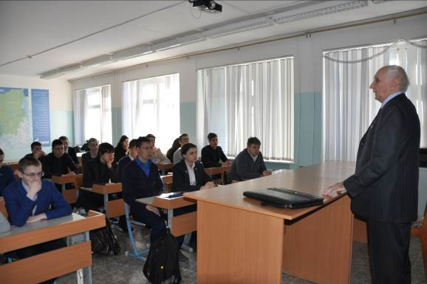
«Гимназия №8» - встреча с ветераном Можгинского ЛПУМГ Г.А.Ковыльских

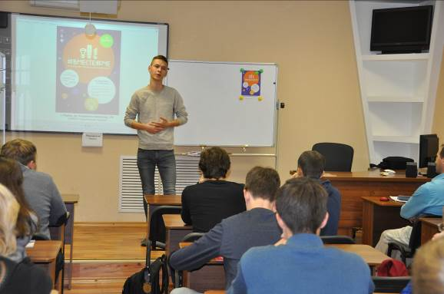
«Гимназия №8» - встреча с молодым специалистом М.Кашляком

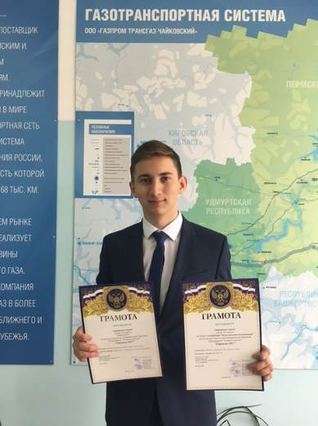
На фото: Сергей Спиридонов, учащийся 10 класса «Гимназия №8» -
номинант конкурса «Ступени» в ПАО «Газпром»

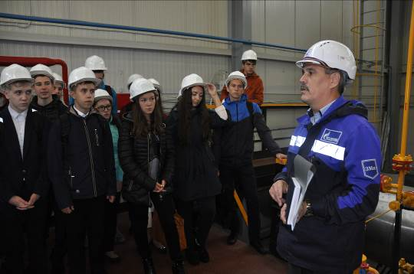
Экскурсия учащихся «Газпром-класса» Гимназии №8» в Можгинское ЛПУМГ

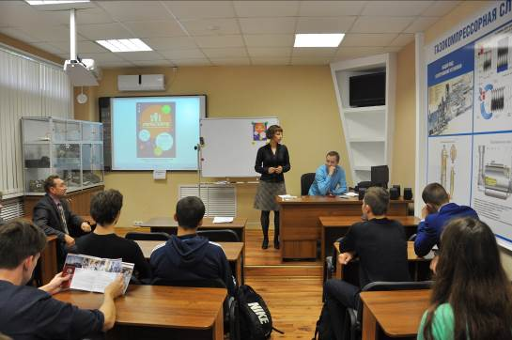
Ознакомительная экологическая беседа с учащимися «Газпром-класса Гимназии №8»
в рамках Года экологии

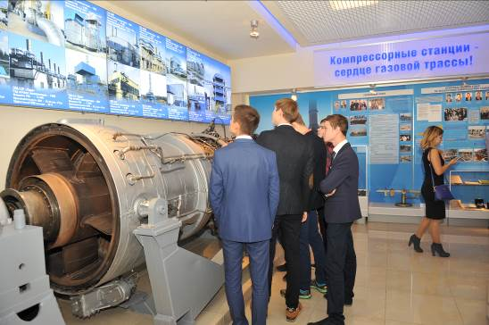
Экскурсия учащихся «Газпром-классов» в Инженерно-технический центр

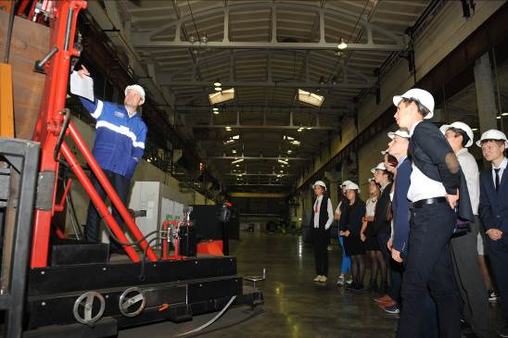
Экскурсия учащихся «Газпром-классов» в Инженерно-технический центр

Учебный год завершился, впереди – поступление в образовательные организации среднего профессионального и высшего образования. ООО «Газпром трансгаз Чайковский» завершил работу по заключению целевых договоров на целевое обучение за счет бюджетных ассигнований федерального бюджета по квоте мест, выделенной для ПАО «Газпром». В списках на обучение есть 6 выпускников «Газпром-классов», еще с двумя будут заключены двусторонние договоры о целевом обучении, работа по привлечению выпускников в целевые студенты продолжается.

Заместитель генерального директора
по управлению персоналом В.Е. Путинцев

Лущикова Л.Н., (735)24165

